Hersenschimmen; Hoe de mens steeds meer vergeet

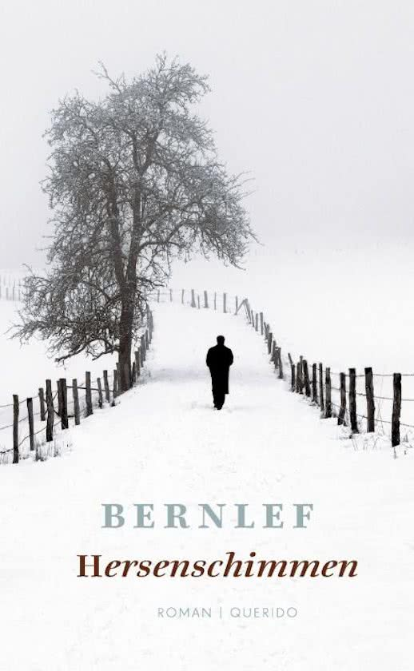
Hersenschimmen gaat over Maarten Klein; een van oorsprong Nederlandse man van rond de zeventig die langzaam begint te dementeren. Hij is getrouwd met Vera Klein en ze zijn samen naar de VS geëmigreerd. Er zijn dagen dat Maarten klaar staat om naar zijn werk te gaan, terwijl dat hij al met pensioen is, of dat hij op een zondag voor het raam staat te wachten op de kinderen die naar school toe lopen. Op eengegeven moment weet Maarten niet meer wie Vera is en later in het boek vergeet hij soms ook wie hij zelf is. Ook word de relatie van Maarten en Vera beschreven, die in het begin nog erg goed is, maar steeeds moeilijker wordt. Op het einde van het boek is Maarten zo verward dat het niet echt meer duidelijk is wat er gebeurd. Maarten begint rare antwoorden te geven op vragen en krijgt steeds meer moeite met Engels.
Hersenschimmen is geschreven door J Bernlef en verscheen in 1984. In 1988 werd het boek verfilmd en in 2006 is er een theaterstuk over gemaakt. Bernlef heeft een tijd politieke en sociale wetenschappen gestudeerd. In 1959 verscheen zijn eerste boek en hierna verschenen talloze boeken. In 1984 werd hij bekend bij het grote publiek nadat hersenschimmen verscheen. Bernlef overleed in 2012 na een kort ziekbed.
Toen ik begon met lezen van dit boek, wist ik niet goed wat ik moet verwachten. Ik wist dat het boek over dementie gaat. Dat onderwerp spreekt me erg aan. Het boek vond ik erg mooi, de manier waarop het geschreven is geeft me een duidelijk beeld over de personages en hoe het bij hen in huis gaat. Omdat het verhaal over dementie gaat, lijkt het me erg lastig om iemand goed te kunnen beschrijven. Ik vind dat Bernlef dit erg goed heeft gedaan; hij heeft van Maarten een mooi portret gegeven. Je komt veel over hem te weten, en als hij herinneringen ophaalt, worden die heel erg gedetailleerd beschreven. Soms vond ik het lastig om het verhaal te volgen, ik kon niet goed het onderscheid maken wat nou een herinnering was, en wat zich in het heden afspeelt. Dit heeft denk ik ook te maken met het feit dat het boek geschreven is vanuit Maarten. Mede hierdoor was het voor mij soms lastig te lezen. Al met al vond ik het een mooi, zielig en goed boek.

